# Plotbeschreibungen

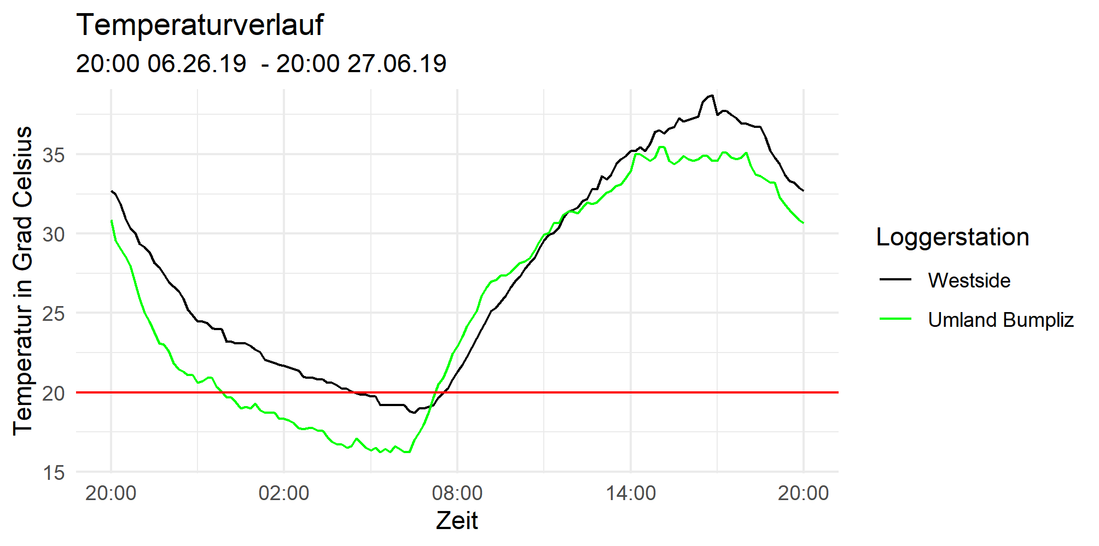

In dieser Grafik ist zu sehen, dass die Tagesmaximaltemperatur und die Nachtminimaltemperatur bei einem Logger im Umalnd von Bümpliz tiefer ist, als bei einem Logger in der Nähe des Westside Shopping Centers. Auffällig ist auch, dass die Temperatur beim Logger Umland Bümpliz nach Sonnenuntergang schneller absinkt, obwohl sie bereits tiefer ist. Dies veranschaulicht die bessere Abkühlrate die durch mehr Vegetation erreicht wird.

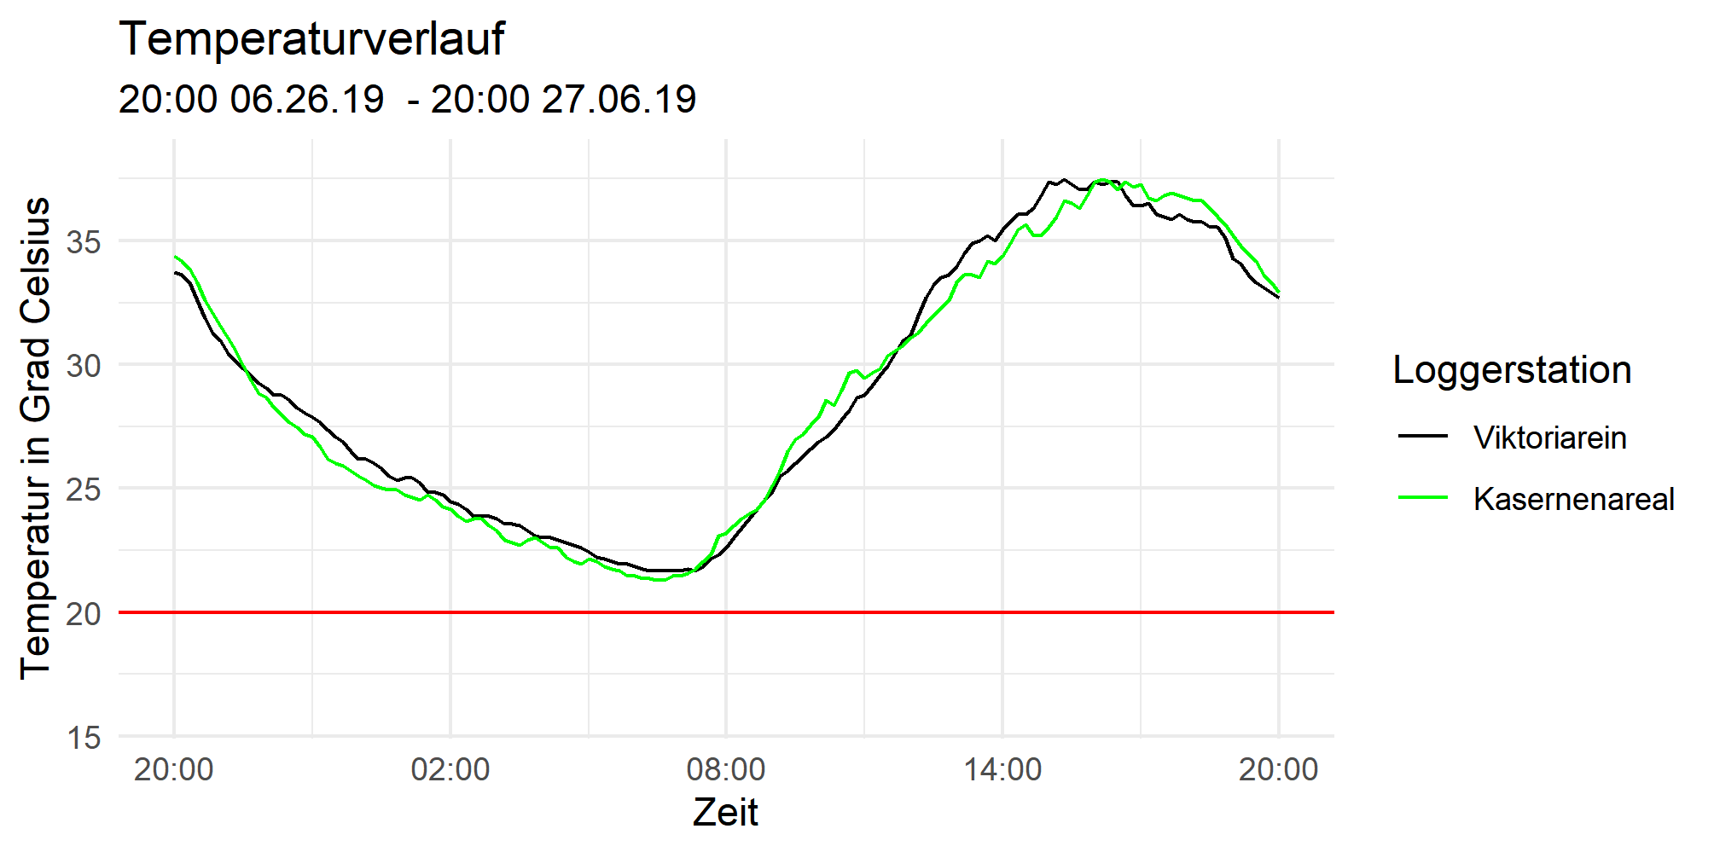

Diese Grafik vergleicht einen Logger im Viktoriarein und einen beim Kasernenareal. Aus der Grafik lassen sich keine Unterschiede im Temperaturverlauf der beiden Logger herauslesen. In der dargestellten Nacht massen beide Logger keine Temperatur unterhalb von 20 Grad (rote Linie), es handelte sich also um eine Tropennacht.

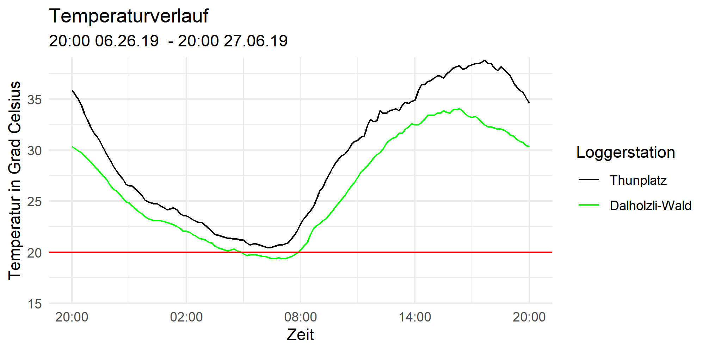

Diese Grafik zeigt die Temperaturverläufe eines Loggers beim Thunplatz und eines Loggers im Dählhölzliwald. Die Tagesmaximaltemperatur ist im Dählhölzliwald deutlich tiefer. Auch die Nachttemperatur ist im Wald tiefer. Die Messkurve beim Thunplatz erreicht auch in der Nacht keine Temperaturen unterhalb von 20 Grad (rote Linie). Es handelt sich beim Thunplatz also um eine Tropennacht, währenddem im nahegelegenen Wald keine Tropennacht aufgezeichnet wurde.

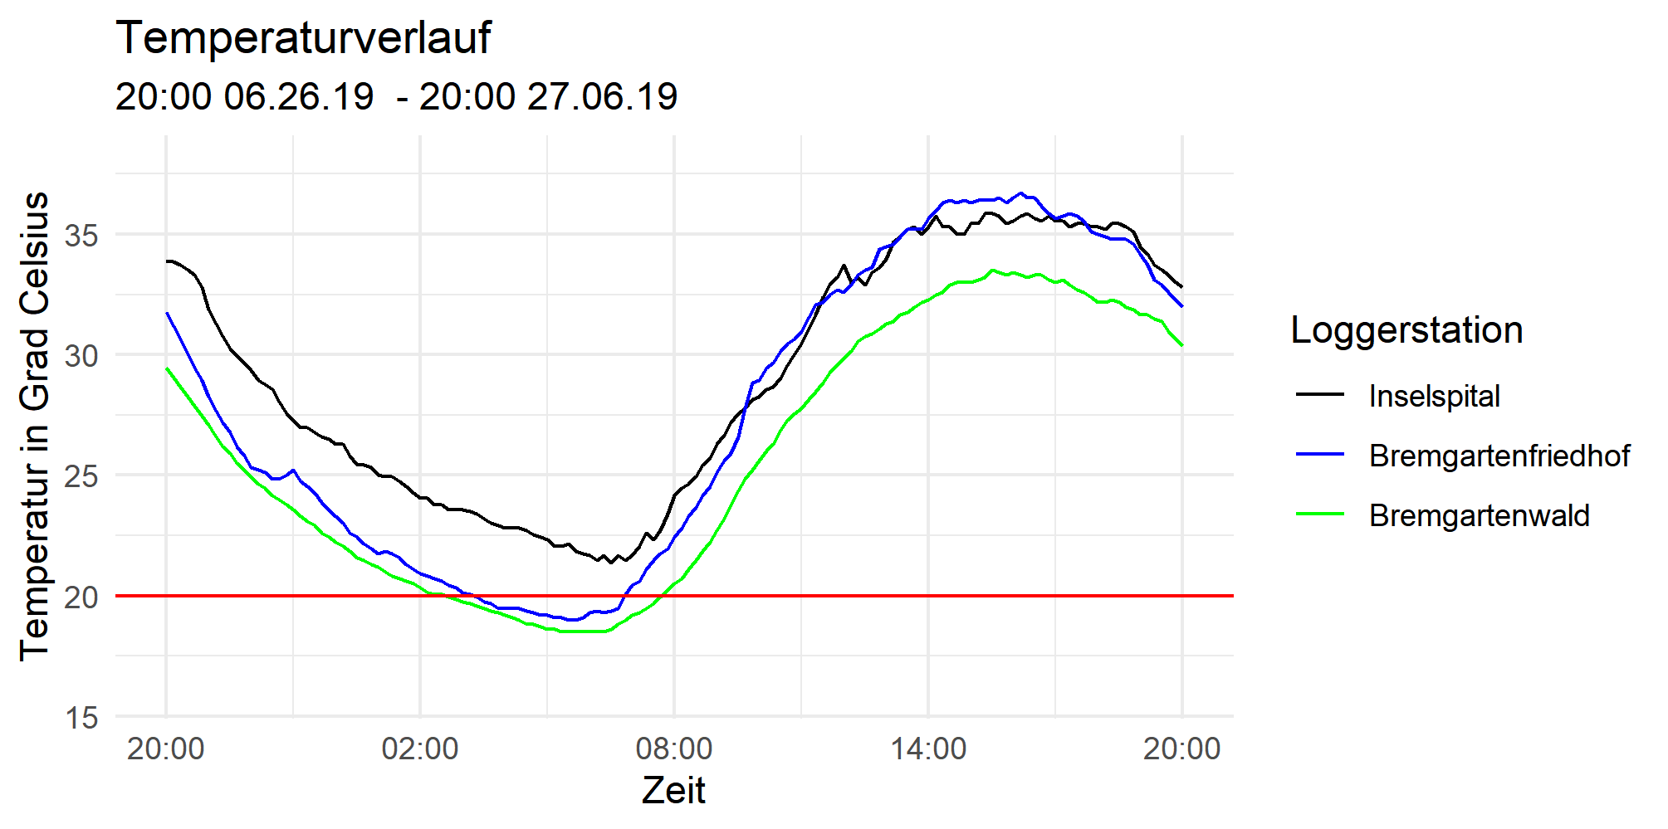

Diese Grafik vergleicht die Messreihen dreier Logger in unterschiedlich begrünten Gebieten. Wie bei den anderen Grafiken zeigt sich, dass die Temperatur im Wald (Bremgartenwald) den ganzen Tag deutlich tiefer liegt als im urbanen Gebiet (Inselspital). Interessant ist die Messreihe im Bremgartenfriedhof. Dieser wird am Tag ähnlich aufgeheizt wie das urbane Gebiet. In der Nacht sinkt die Temperatur aber auf das gleiche Niveau ab wie im Wald. Beim Inselspital wurde eine Tropennacht aufgezeichnet, währenddem bei den anderen beiden Standorten die Temperatur unter 20 Grad fiel.

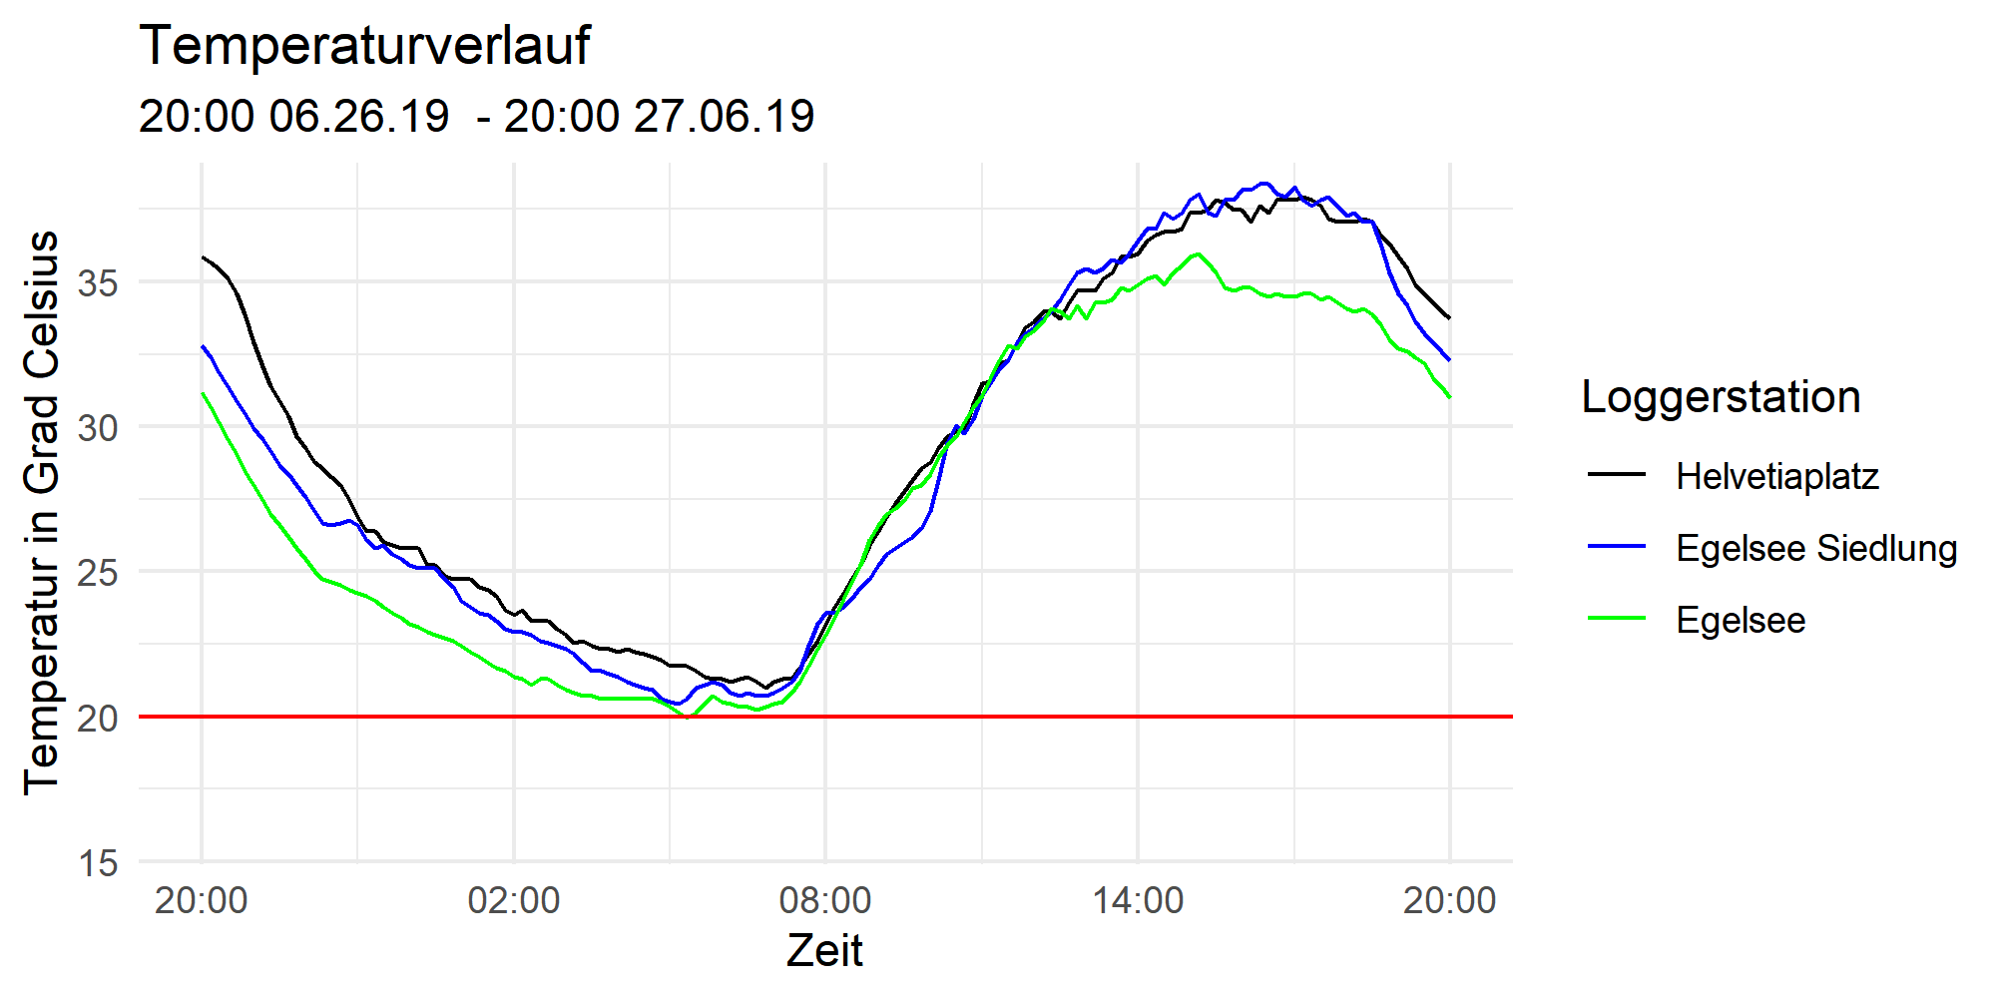

Diese Grafik zeigt drei Messreihen von drei Loggern in der Nähe des Egelsees. Der Hauptunterschied ist zwischen dem Logger beim Helvetiaplatz (am wenigstens Begrünung) und dem Logger beim Egelsee (am meisten Begrünung) auszumachen. Vor allem die Tagestemperatur ist beim See tiefer, aber auch in der Nacht werden kühlere Temperaturen erreicht. Der Verlauf der Messung in der Egelsee Siedlung liegt ungefähr zwischen den beiden anderen Messreihen. Beim Helvetiaplatz wurde das Minimum am spätestens gemessen, die Temperatur war die ganze Nacht noch relativ hoch, bis das Minimum um ca. 7 Uhr morgens erreicht wird.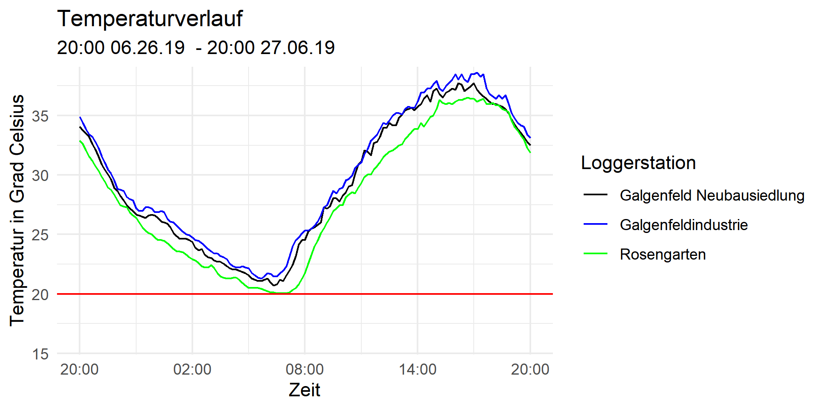

Beim Vergleich dieser drei Logger zeigt sich, dass die Temperatur im Rosengarten ganztags tiefer liegt als bei den beiden anderen Loggern. Die Messreihen beim Logger Galgenenfeldindustrie und Galgenendfeld Neubausiedlung unterschieden sich dagegen kaum. Beim Rosengarten wird die Tropennachtgrenze von 20 Grad fast unterschritten, währenddem es sich bei den beiden anderen Loggern klar um eine Tropennacht handelt.

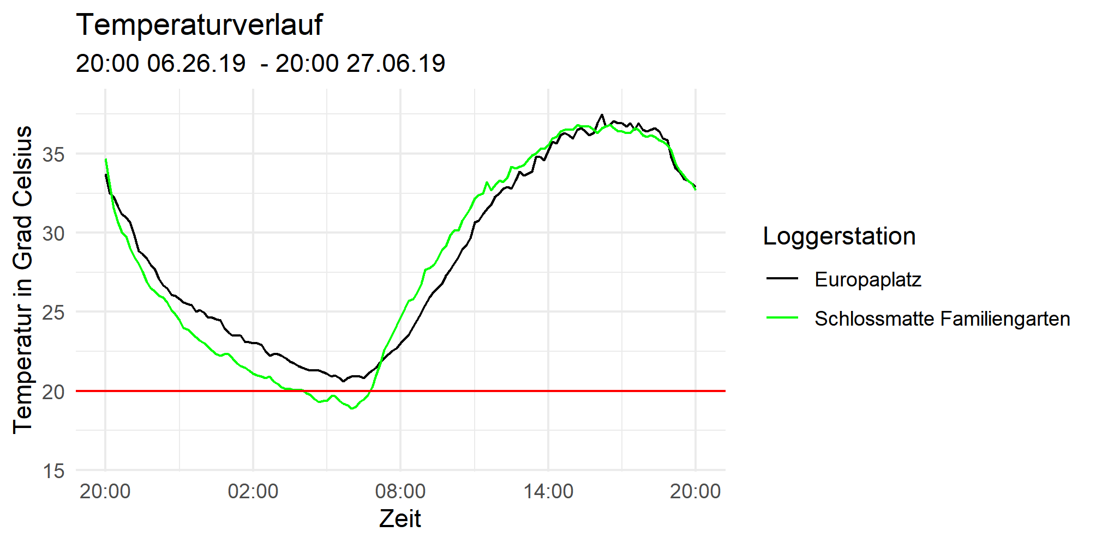

Diese Grafik zeigt die Messreihen der Logger beim Europlatz und bei den Familiengärten Schlossmatte. Es ist deutlich zu sehen, dass die Abkühlrate bei den Familiengärten stärker ist. Es wird eine tiefere Nachttemperatur erreicht und die Temperatur unterschreitet 20 Grad. Währenddessen handelt es sich beim Europaplatz um eine Tropennacht. Die Tagesmaximaltemperatur unterscheidet sich bei den beiden Loggern kaum.